Выполнил: Карпиновская Ангелина, 298 группа.

**Отчет по практической работе №7**

**«**Разработка карты или структуры сайта (Mind Map)**»**

**Цель работы:** формализовать основные функции системы в Mind map

Рисунок 1-Клиентская часть

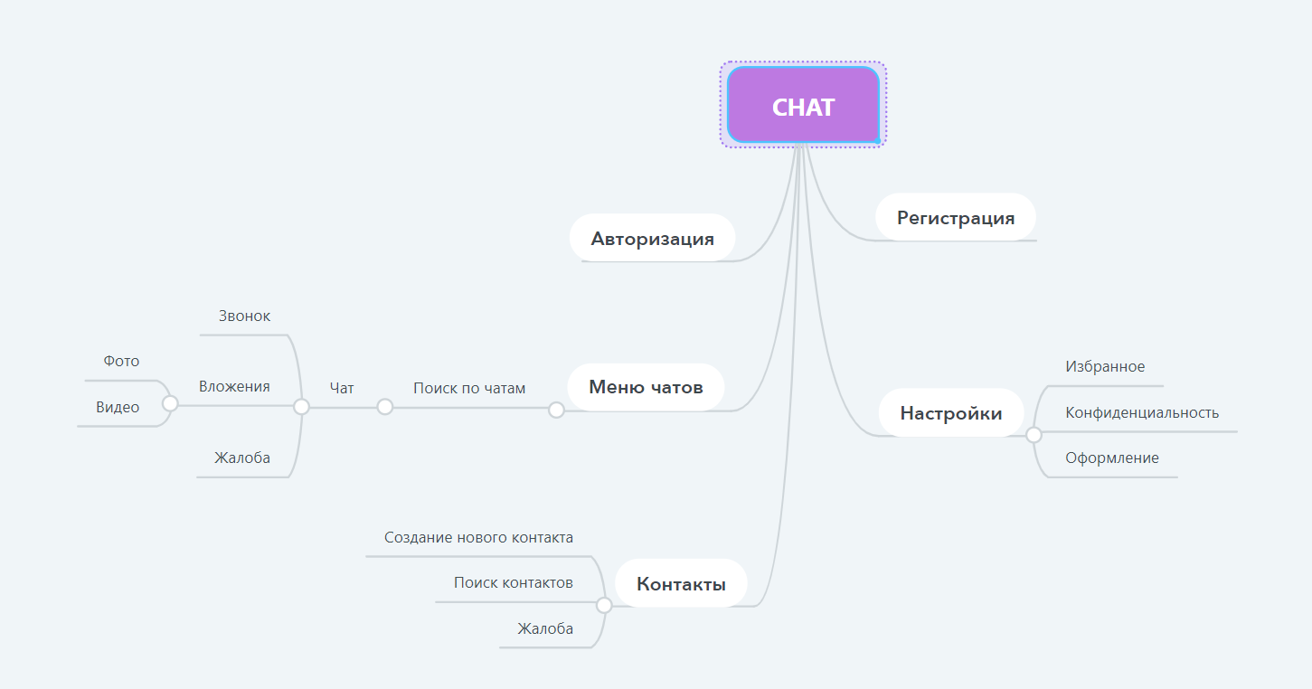

Рисунок 2-Админ панель

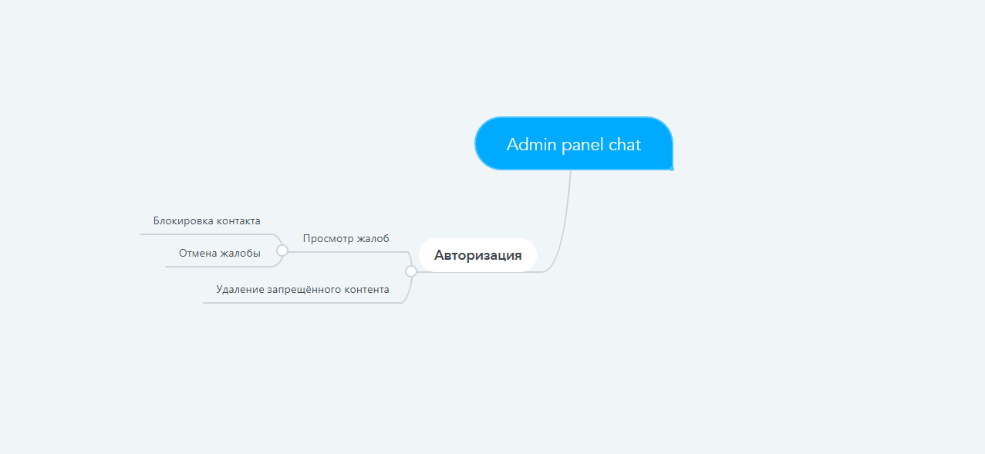

**Вывод:** В ходе проделанной работы, были формализованы функции в Mind Map, которые будут реализовываться в проекте.

**Список используемых источников:**

**1)Формализации функций в Mind Map. — Текст : электронный // Mindmeister : [сайт]. — URL: https://www.mindmeister.com/ (дата обращения: 20.05.2021).**